porter/libsrc/porter/potrClose.c
doxygen and doxybook2
Thu, 05 Mar 2026 03:43:15 +0000
目次

ファイル

porter/libsrc/porter/potrClose.c
potrClose 関数の実装。

作者
c-modernization-kit sample team

バージョン
1.0.0

日付
2026/03/04

インクルード元
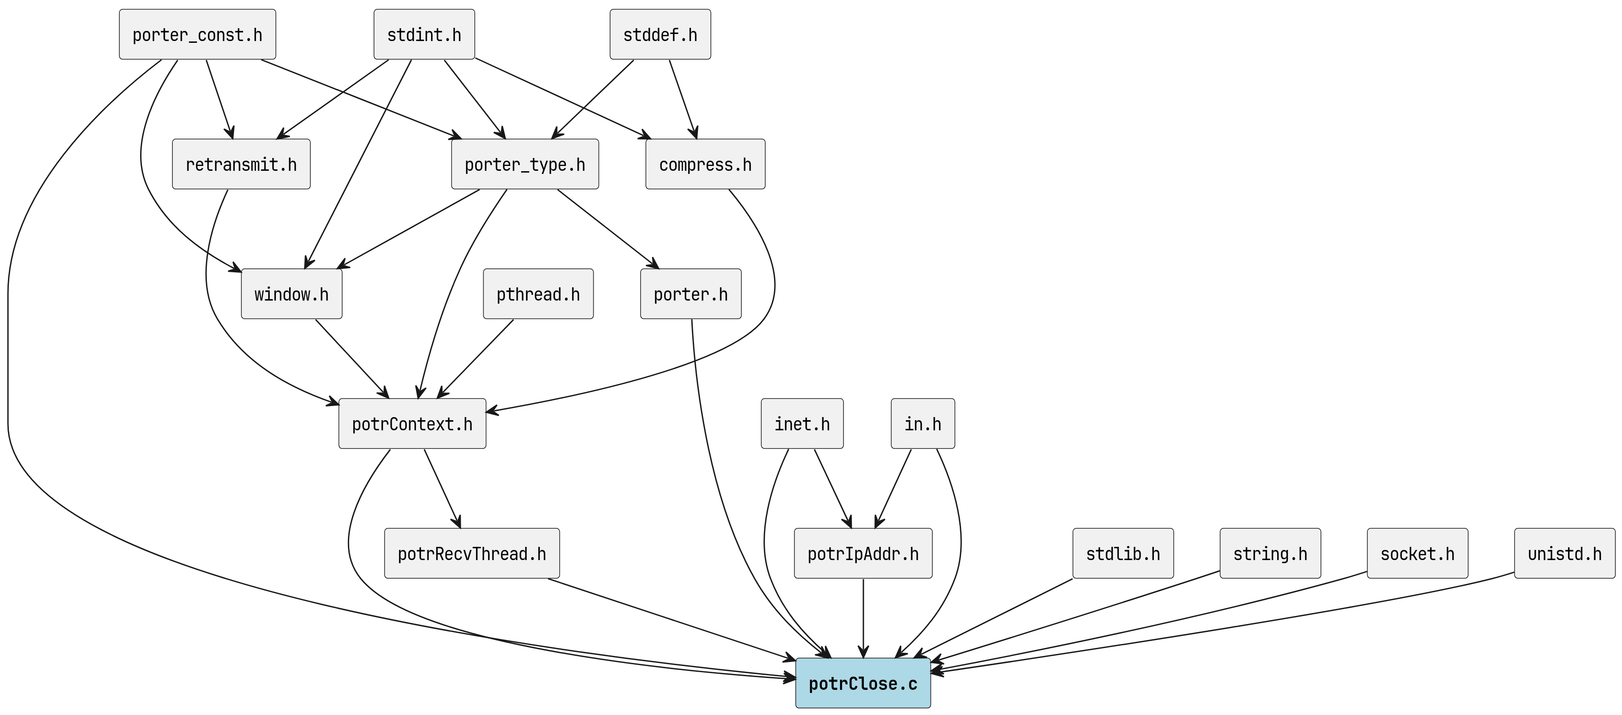
potrClose.c のインクルード元

著作権
Copyright (C) CompanyName, Ltd. 2026. All rights reserved.

関数

potrClose
POTR_API int POTRAPI potrClose ( PotrHandle handle )
サービスを閉じます。
受信スレッドを停止し、ソケットをクローズしてリソースを解放します。
マルチキャストの場合はグループから離脱します。
本関数呼び出し後、handle は無効となります。

引数
- handle [in] potrOpenService() で取得したセッションハンドル。

戻り値
成功時は POTR_SUCCESS、失敗時は POTR_ERROR を返します。

警告
handle が NULL の場合は失敗を返します。

呼び出し元
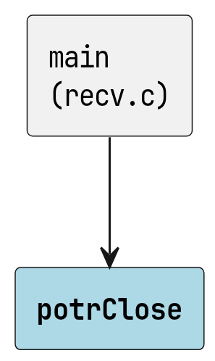
potrClose の呼び出し元

呼び出し先
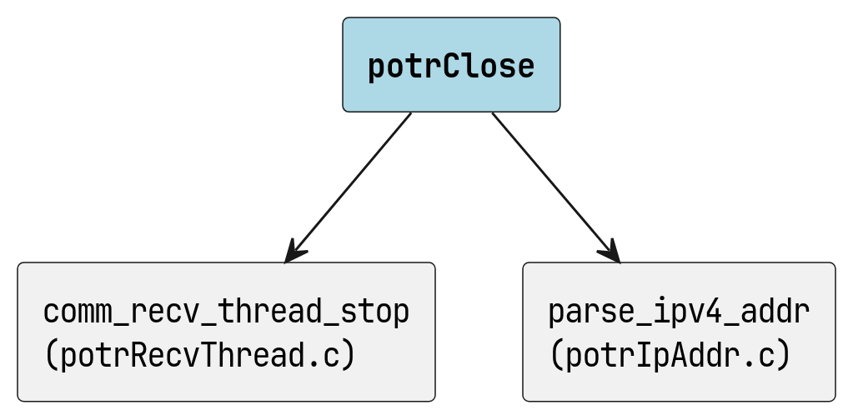
potrClose の呼び出し先

